**+СОДЕРЖАНИЕ**

|  |  |
| --- | --- |
| ВВЕДЕНИЕ | ст.2 |
| **Глава 1. Функциональные области логистики** | ст.3 |
| 1.1 Характеристика функциональных областей логистики | ст.3 |
| 1.2 Взаимосвязь закупочной и распределительной логистики | ст.5 |
| **Глава 2. Дистрибьюция и физическое распределение** | ст.7 |
| 2.1 Основные понятия | ст.7 |
| 2.2 Дистрибутивные каналы и сети | ст.9 |
| 2.3 Логистические посредники в дистрибьюции | ст.13 |
| 2.4 Физическое распределение | ст.15 |
| 2.5 Координация и интеграция действий логистических посредников | ст.19 |
| ЗАКЛЮЧЕНИЕ | ст.22 |
| СПИСОК ИСПОЛЬЗУЕМОЙ ЛИТЕРАТУРЫ | ст.23 |

**ВВЕДЕНИЕ**

Объектом изучения научной и учебной дисцип­лины "логистика" являются материальные и связанные с ними информационные потоки. Актуальность дисциплины и резко возрастающий интерес к ее изучению обусловлены потенциальными возможностями повышения эффективнос­ти функционирования материалопроводящих систем, кото­рые открывает использование логистического подхода. Ло­гистика позволяет существенно сократить временной ин­тервал между приобретением сырья и полуфабрикатов и поставкой готового продукта потребителю, способствует резкому сокращению затрат на хранение и транспортиров­ку грузов. Применение логистики ускоряет процесс получе­ния информации, повышает уровень сервиса.

Деятельность в области логистики многогранна. Она включает управление транспортом, складским хозяйством, запасами, кадрами, организацию информационных систем, коммерческую деятельность и многое другое. Каждая из перечисленных функций глубоко изучена и описана в соот­ветствующей отраслевой дисциплине. Принципиальная но­визна логистического подхода — органичная взаимная связь, соединение вышеперечисленных областей деятельности с целью создания материалопроводящих систем, гармонично организованных, легко управляемых и высокоэффективных. Логистически организованная система также отличается от традиционной материалопроводящей системы, как совре­менный автомобиль отличается от машины начала XX в. Цель логистики как теоретической науки — изучение закономерностей образования и функционирования подобных систем. Цель логистики как практической деятельности — создание данных систем и обеспечение их функционирова­ния.

Управление материальными потоками всегда являлось существенной стороной хозяйственной деятельности. Одна­ко лишь сравнительно недавно оно приобрело положение одной из наиболее важных функций экономической жизни. Основная причина — переход от рынка продавца к рынку покупателя, вызвавший необходимость гибкого реагирова­ния производственных и торговых систем на быстро изме­няющиеся приоритеты потребителя.

Как свидетельствует мировой опыт, лидерство в кон­курентной борьбе приобретает сегодня тот, кто компетен­тен в области логистики, владеет ее методами.

**Глава 1. Функциональные области логистики**

***1.1. Характеристика функциональных областей логистики***

Объектом логистики является сквозной материальный поток, тем не менее, на отдельных участках управление им имеет известную специфику. В соответствии с этой спецификой выделяют пять функциональных обла­стей логистики:закупочную, производственную, распре­делительную, транспортную и информационную.

1. В процессе обеспечения предприятия сырьем и мате­риалами решаются задачи *закупочной логистики.* На этом этапе изучаются и выбираются поставщики, заключаются договоры и контролируется их исполнение, принимаются меры в случае нарушения условий поставки. Любое произ­водственное предприятие имеет службу, которая осуще­ствляет перечисленные функции. Логистический подход к управлению материальными потоками требует, чтобы дея­тельность этой службы, связанная с формированием пара-

метров сквозного материального потока, не была обособ­ленной, а подчинялась стратегии управления сквозным ма­териальным потоком. В то же время задачи, решаемые в процессе доведения материального потока от складов гото­вой продукции поставщика до цехов предприятия-потреби­теля, имеют известную специфику, что явилось причиной выделения обособленного раздела логистики — закупочной логистики.

На практике границы деятельности, составляющей ос­новное содержание закупочной логистики, определяются условиями договора с поставщиками и составом функций службы снабжения внутри предприятия (рис. 1, а).

*Производственное предприятие*

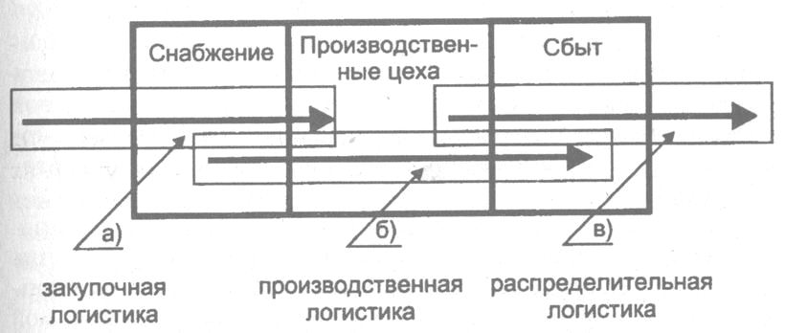

*(Рис. 1. Участки материального потока, на которых преимущественно*

*решаются задачи закупочной, производственной и распределительной*

*логистики)*

2. В процессе управления материальным потоком внут­ри предприятия, создающего материальные блага или ока­зывающего материальные услуги, в основном решаются задачи *производственной логистики.* Специфика этого этапа заключается в том, что основной объем работ по проведе­нию потока выполняется в пределах территории одного пред­приятия. Участники логистического процесса при этом, как правило, не вступают в товарно-денежные отношения. По­ток идет не в результате заключенных договоров, а в ре­зультате решений, принимаемых системой управления пред­приятием.

Сфера производственной логистики тесно соприкасает­ся со сферами закупок материалов и распределения гото­вой продукции. Однако основной круг задач в этой обла­сти — управление материальными потоками в процессе осуществления именно производства (рис. 1, б*).*

3. При управлении материальными потоками в процес­се реализации готовой продукции решаются задачи рас­пределительной *логистики.* Это обширный круг задач, ре­шением которых занимаются как производственные пред­приятия, так и предприятия, осуществляющие торгово-посредническую деятельность. К решению этих задач име­ют отношение властные структуры, так как от организа­ции распределения существенно зависит состояние эконо­мики региона.

На рис. 1, в показано, что в сферу внимания распре­делительной логистики материальный поток попадает, еще находясь в производственных цехах. Это означает, что воп­росы тары и упаковки, вопросы размера изготавливаемой партии и времени, к которому эта партия должна быть из­готовлена, а также много других вопросов, существенных для процесса реализации, начинают решаться на более ран­них стадиях управления материальным потоком.

4. При управлении материальными потоками на транс­портных участках решаются специфические задачи *транс­портной логистики.* Совокупный объем транспортной ра­боты, выполняемой в процессе доведения материального потока от первичного источника сырья до конечного потре­бителя, можно подразделить на две большие группы (при­мерно равные):

• работа, выполняемая транспортом, принадлежащим специальным транспортным организациям (транспорт общего пользования);

• работа, выполняемая собственным транспортом всех остальных (нетранспортных) предприятий.

Так же, как и другие функциональные области логис­тики, транспортная логистика четко очерченных границ не имеет.

5. *Информационная логистика.* Результаты движения материальных потоков находятся в прямой связи с рацио­нальностью организации движения информационных пото­ков. В последние десятилетия именно возможность эффек­тивного управления мощными информационными потоками позволила ставить и решать задачу сквозного управления потоками материальными. Высокая значимость информаци­онной составляющей в логистических процессах стала при­чиной выделения специального раздела логистики — ин­формационной логистики. Объект исследования здесь — ин­формационные системы, обеспечивающие управление ма­териальными потоками, используемая микропроцессорная техника, информационные технологии и другие вопросы, связанные с организацией информационных потоков (сопря­женных с материальными).

Информационная логистика тесно связана с остальны­ми функциональными областями логистики. Этот раздел рас­сматривает организацию информационных потоков внутри предприятия, а также обмен информацией между различ­ными участниками логистических процессов, находящими­ся на значительных расстояниях друг от друга (например, с помощью средств спутниковой связи).

***1.2 Взаимосвязь закупочной и распределительной логистики***

Рассмотрим процесс управления материальным пото­ком на участке между двумя предприятиями, одно из ко­торых является поставщиком товаров, а другое - опто­вым покупателем. С позиции первого предприятия управ­ление материальным потоком должно осуществляться ме­тодами распределительной логистики. Однако с позиции второго тот же поток должен управляться методами заку­почной логистики. Кажущееся противоречие легко разре­шимо.

Рассмотрим управление потоком на выделенном участ­ке, если покупатель по договору уже оплатил поставщику доставку товаров на свой склад. В этих условиях прибыль поставщика от сделки в существенной степени зависит от того, насколько рационально его служба сбыта организует доставку заказа на склад покупателя. Другими словами, управлением потоком на рассматриваемом участке в этом случае занимается поставщик. Применяемые методы отно­сятся к распределительной логистике. Покупатель, уже оп­лативший доставку, от ее рациональной организации ниче­го не выигрывает (как ничего и не проигрывает, если дос­тавка организована плохо).

Методы закупочной логистики при управлении матери­альным потоком будут применяться на данном участке тог­да, когда по условию договора покупатель самостоятельно вывозит товар со складов поставщика. Рациональность дей­ствий службы закупок покупателя в этом случае может существенно улучшить его экономические показатели.

Контрагенты могут договориться об иных условиях дос­тавки. Допустим, иногородний поставщик доставляет товар на железнодорожную станцию своего города (а стоимость работ по доставке включает в цену поставляемого товара). Далее организует движение груза покупатель. Здесь дове­дением товара до станции пункта отправления занимается служба распределения поставщика, далее — служба заку­пок покупателя.

Точка, в которой служба распределения поставщика передает управление материальным потоком службе заку­пок покупателя, определяется условиями франкировки гру­за, закладываемыми при заключении договора поставки. Термин "франке" *обозначает порядок учета в цене изде­лия, издержек по доставке продукции потребителю.* В до­говоре поставки термин "франке" указывает на то, до ка­кой точки на пути движения продукции к покупателю из­держки, связанные с транспортировкой и страховкой, не­сет поставщик.

Условия франкировки груза обозначают (в определен­ной степени) границу между сферами деятельности службы сбыта поставщика и службы снабжения покупателя. Однако не следует забывать, что как закупочная, так и распределительная логистика являются функциональными областями единой логистической деятельности. Эта деятель­ность осуществляется совместно как службой закупок покупателя, так и службой распределения поставщика. Поэтому все решения в области распределительной логис­тики должны приниматься во взаимной связи с решениями в области закупочной логистики покупателя. Только такой подход обеспечит реализацию логистической концепции уп­равления материальным потоком.

**Глава 2. Дистрибьюция и физическое распределение**

***2.1 Основные понятия***

**Дистрибьюция** -это ком­плексная логистическая активность, заключающаяся в продви­жении готовой продукции (ГП) от производителей к конечным (или промежуточным)

потребителям, организации продаж, предпродажного и послепро­дажного сервиса.

Как и другие логистические активности, дистрибьюцию нельзя рассматривать в отрыве от стратегических и тактических целей биз­неса фирмы на рынке. Если эти цели и конкретные сегменты рынка определены, то с логистических позиций основной задачей дист­рибьюции является максимальная экономия всех ресурсов в цепи «производитель-потребитель» при обеспечении требуемого уровня качества ГП и сервиса.

Доводить ли ГП до конечного потребителя или продавать ее опто­вым торговым посредникам? Эти вопросы имеют принципиальное значение как для возможности фирмы в плане контроля над цена­ми и позицией на рынке, так и для организации дистрибьюции. Многие фирмы, чаще всего крупные корпорации, стремятся со­здавать свои (фирменные) дистрибутивные сети для обеспечения полного контроля над рынком сбыта продукции. Однако это требу­ет значительных затрат в строительство и организацию складского хозяйства, транспортировку, грузопереработку, управление запа­сами и т.д. Большинство фирм-производителей поэтому предпочи­тают при организации дистрибьюции пользоваться услугами торго­вых и логистических фирм-посредников, стараясь в то же время сохранить за собой право собственности на ГП на как можно более длинных участках дистрибутивных каналов (в смысле максималь­ной приближенности к конечным точкам продаж). В этом случае могут возникать конфликтные ситуации между фирмой-произво­дителем и логистическими посредниками в плане распределения между ними затрат и прибыли, разрешение которых также являет­ся прерогативой логистического менеджмента фирмы в дистрибь­юции.

Дистрибьюция является ключевой логистической активностью, включающей в себя большое количество элементарных и комплек­сных активностей.

Основными функциями логистического менеджмента дистрибьюцией являются:

• построение организационной структуры дистрибутивных ка­налов и сетей;

• дислокация дистрибутивных центров (баз, складов) и дру­гих ЗЛС в дистрибутивных каналах;

• транспортировка ГП, возвратной тары и отходов;

• складирование, хранение и грузопереработка ГП в складс­кой системе;

• управление запасами, консолидация и рассредоточение то­варов;

• передача прав собственности на ГП;

• обеспечение сохранности и защиты товаров, страхование рисков;

• поддержание стандартов качества ГП и логистического сер­виса;

• ценообразование;

• мониторинг и информационно-компьютерная поддержка ло­гистических активностей в дистрибьюции и т.д.

Укрупнено эти функции можно разделить на функции обмена, физического распределения и поддерживающие.

В самом общем виде модель дистрибьюции на общегосударствен­ном уровне можно представить в виде схемы (рис. 2)

На схеме (рис. 2) показаны основные потоки МР и ГП, рас­пределяемые на государственном уровне в направлении от промыш­ленных и сельскохозяйственных процедур к промежуточным и ко­нечным потребителям. Между производителями и потребителями находится большое количество посредников, играющих важную роль в дистрибьюции, которых условно можно разделить на две боль­шие группы: оптовики и розничные торговцы (ритейлеры — от англ, термина «retailer»).

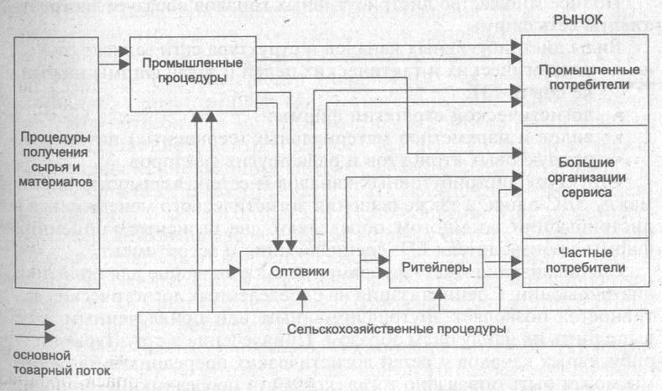

*(Рис. 2 . Общая модель дистрибьюции)*

Число оптовых торговых посредников в дистри­бутивных каналах современных организаций бизнеса находится в пределах от двух-трех до полутора десятков в зависимости от наци­ональных, отраслевых и внутрифирменных особенностей воспро­изводства. Также широк диапазон изменения логистических издер­жек в дистрибьюции, которые составляют в среднем от 30% до 70% и могут доходить до 300% и более от себестоимости производства по различным отраслям и компаниям.

Каждой отдельной активности в дистрибьюции соответствуют свои издержки, которые укрупненно можно разделить на издержки создания и управления запасами, транспортные расходы и так на­зываемые транзакционные затраты («transaction costs»), связанные с поиском логистических партнеров в дистрибутивной сети, офор­млением договоров, передачей прав собственности на ГП и други­ми подобными операциями.

***2.2 Дистрибутивные каналы и сети***

Продукция фирмы-производителя и сопутствующий сервис до­ставляются конечным и промежуточным потребителям по опреде­ленным дистрибутивным каналам, которые в совокупности обра­зуют дистрибутивную сеть фирмы.

***Дистрибутивным каналом*** называетсяупорядоченное мно­жество звеньев логистической системы (ЗЛС), включающее в себя все логистические цепи и их уча­стки, проводящие материальные потоки ГП одного наименования (или ассортимента), а также сопутствующий сервис от фирмы-про­изводителя до конечных или промежуточных потребителей.

Полное множество дистрибутивных каналов образует дистрибу­тивную **сеть** фирмы.

Виды дистрибутивных каналов и структура сети зависят от:

• стратегических и тактических целей и задач фирмы на рын­ке сбыта ГП;

• логистической стратегии фирмы;

• видов и параметров материальных (сервисных) потоков;

• продуктовых атрибутов и ряда других факторов.

Структуру дистрибутивных каналов и сетей, взаимоотношения

между ЗЛС в них, а также решения логистического менеджмента в дистрибьюции во многом определяют две базисные концепции фирмы-производителя ГП: специализация и ассортимент.

Специализация на определенных логистических ак­тивностях позволяет внутрифирменным или привлеченным ЗЛС выполнить их наилучшем образом. Привлечение в структуры дист­рибутивных каналов и сетей логистических посредников для фир­мы может быть оправдано тогда, когда эти посредники выполняют основные функции в дистрибьюции (транспортировку, складиро­вание, грузо переработку, управление запасами, организацию продаж, страхование и т.п.) более эффективно (с более высоким ка­чеством и меньшими затратами), чем сама фирма-производитель.

Логика специализации базируется на экономии в масштабе и охвате. Когда фирма специализируется на совершении определен­ной функции в дистрибьюции (например, на грузопереработке), она развивает масштаб и охват специфических активностей для достижения операционной экономии. Логистический сервис в дис­трибьюции включает большое количество специализированных фирм: оптовых и розничных торговых посредников, транспортных и экспедиторских фирм, компаний физического распределения, фирм, занимающихся упаковкой, сортировкой, грузопереработкой, страховых и финансовых компаний и т.д.

Специализацию считают своего рода надстройкой продуктового ассортимента.

Концепция продуктового ассортимента заключается в создании и позиционировании так называемого продуктового миска, требу­емого конкретными потребителями. С точки зрения фирменного стратегического позиционирования на рынке товары должны быть сконцентрированы, отсортированы и распределены в определен­ных местах (точках) дистрибутивных каналов. Ассортиментный про­цесс включает три основных этапа: концентрацию, кастомизацию и рассеивание.

Концентрация (или консолидация) представляет собой сбор больших количеств одного продукта или нескольких различных продуктов таким образом, чтобы они немедленно могли быть про­даны (распределены) группой. Простой пример — это консолидационный склад производителя. Обычно большие грузовые отправ­ки производятся различными заводами и направляются на консолидационные базы (склады). Использование в дистрибутивных ка­налах центров консолидации (например, грузовых терминалов) позволяет уменьшить общее количество трансакций (сделок) за счет того, что потребители могут разместить ассортиментный заказ на консолидационном центре быстрее, чем делать отдельные заказы на специфические позиции каждому производителю отдельно.

Альтернативной схемой может быть привлечение промышлен­ных дистрибьюторов и оптовиков. Использование этих логистичес­ких посредников позволяет фирме-производителю и получить прибыль от концентрации без непосредственного выпол­нения, связанных с нею работ. Основным принципом концентра­ции является минимизация суммы возможных трансакций, что про­иллюстрировано примером (рис. 3).

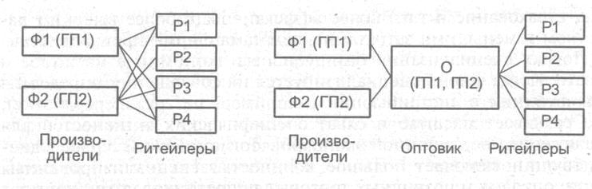

*(Рис. 3. Схема, иллюстрирующая уменьшение общего количества трансакций)*

Вторым этапом установления ассортимента является кастомизация, под которой понимают процесс сортировки и группирования продуктов в уникальные комбинации. Результатом кастомизации являются такие продуктовые комбинации, которые удовлетворяют специфические запросы потребителей. Производители могут доста­вить потребителям смешанные или комбинированные групповые отправки ГП, которые позволяют последним поддерживать мини­мальные запасы, а производителям экономить на транспортных издержках.

Тенденция кастомизации в современном бизнесе далеко пре­восходит просто сортировку ГП в стандартные комбинации. Кастомизация часто включает специальную упаковку для создания уни­кального в смысле продаж товара и продвижения его в эксклюзив­ных дистрибутивных каналах. Одной из распространенных совре­менных функций кастомизации является специальная подборка товаров для показа на выставках в целях продвижения новых про­дуктов группового ассортимента на рынок.

Конечным этапом ассортиментного процесса является рассеи­вание (dispersion), которое состоит в отправке уникальных ассор­тиментных групп ГП потребителям в заданное время и место.

Структуры дистрибутивных каналов и сетей можно, классифи­цировать по нескольким признакам.

По числу торговых точек раз­личают:

• интенсивное распределение (относится к большому числу торговых точек, что позволяет наиболее интенсивно «по­крыть» рынок; например, для товаров повседневного спро­са);

• селективное распределение (относится к незначительному числу торговых точек, рассчитанных на обслуживание осо­бых потребностей специального сегмента рынка).

По признаку прямолинейности (т.е. количеству звеньев верти­кального канала распределения) различают:

• прямую дистрибьюцию (когда производитель осуществляет продвижение и продажу ГП в основном непосредственно потребителям через структуры сбыта и отделы продаж);

• непрямую дистрибьюцию (когда товары поступают потре­бителям через систему посредников — оптовых и рознич­ных торговцев, агентов, дилеров и т.п.).

На рис. 4 укрупнено показаны традиционные схемы прямой и непрямой дистрибьюции.

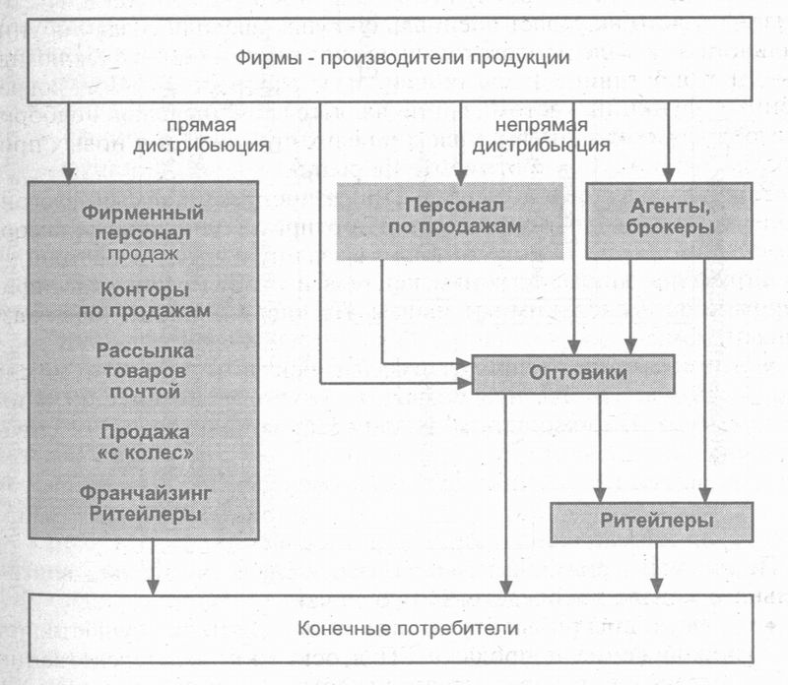

*(Рис. 4. Схемы прямой и непрямой дистрибьюции)*

Структура дистрибутивной сети и схемы возможных товаропро­водящих цепей зависят от вида производимой ГП и, соответствен­но, групп потребителей. На рис. 5 а) показаны возможные схемы построения дистрибутивных каналов для предметов потребления, а на рис. 5 б) — для средств производства в соответствии с класси­фикацией продукции.

Для товаров широкого потребления более типичным является использование в дистрибутивных каналах оптовиков и ритейлеров, хотя некоторые фирмы, обладающие значительными ресурсами, могут позволить себе прямую дистрибьюцию и продажу ГП населе­нию (домашним хозяйствам). Обычно, чем более массовым являет­ся спрос (или характер производства), тем более разветвленными становятся дистрибутивные сети.

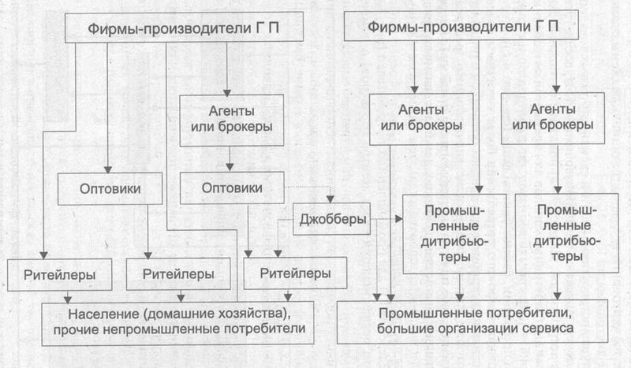

А) Б)

*Рис. 5. Типичные дистрибутивные каналы для различных групп потребителей (покупателей)*

Распределение ГП для промышленных потребителей (рис. 5 б) в основном осуществляется через агентов (брокеров) с помощью промышленных дистрибьюторов. В ряде случаев для этого привле­каются джобберы.

При построении схемы дистрибутивной сети в ЛС, выборе ка­налов распределения ГП и логистических посредников в дистрибьюции следует учитывать целый комплекс факторов: характер про­изводства и спроса, имеющиеся ресурсы в дистрибьюции, терри­ториальные особенности сбыта ГП, характеристику привлекаемого дистрибьютора (покрываемая территория, знание товара и рынка, технические возможности, уровень контактов с покупателями и т.п.), наличие информационно-компьютерной поддержки итд.

***2.3 Логистические посредники в дистрибьюции***

Современный бизнес с его высоким уровнем специализации, как правило, приводит к необходимости использования в дистри­бутивных каналах фирмы логистических посредников, выполняю­щих различные функции.

Укрупненно эти функции можно разделить на:

- функции (операции) физического распределения;

- функции обмена (купли-продажи);

- поддерживающие функции (стандартизации качества дистри­бьюции, финансирования, информационной поддержки, страхо­вания рисков и т.п.).

Посредниками в операциях физического распределения явля­ются различные специализированные транспортные, экспедиторс­кие, транспортно-экспедиторские (логистические) фирмы, ком­пании физического распределения, грузовые терминалы и терми­нальные комплексы, грузовые распределительные центры, пред­приятия по сортировке, затариванию и упаковке ГП, грузоперера-батывающие и прочие предприятия. Логистические активности, относящиеся к физическому распределению, могут выполняться и торговыми посредниками.

Среди посредников в дистрибьюции, выполняющих поддержи­вающие функции, можно указать на предприятия и учреждения финансового сервиса (банки, финансовые компании, клиринго­вые и расчетные центры и компании и т.п.), предприятия инфор­мационного сервиса (информационно-диспетчерские центры, вы­числительные центры коллективного пользования, предприятия связи и телекоммуникаций и т.п.), страховые компании, учрежде­ния стандартизации, лицензирования и сертификации и т.д.

Центральное место среди логистических посредников в дистрибьюции занимают торговые посредники, которые кроме непосред­ственно функций обмена (купли-продажи) товара могут выпол­нять и многие другие функции физического распределения и под­держивающие (например, транспортировки, экспедирования, стра­хования, грузопереработки, управления запасами, кредитно-фи­нансового обслуживания, предпродажного и послепродажного сер­виса и т.д.).

Торговые посредники в зависимос­ти от их функций в дистрибутивной сети фирмы-производителя ГП могут быть классифицированы по трехуровневой схеме (рис.6).

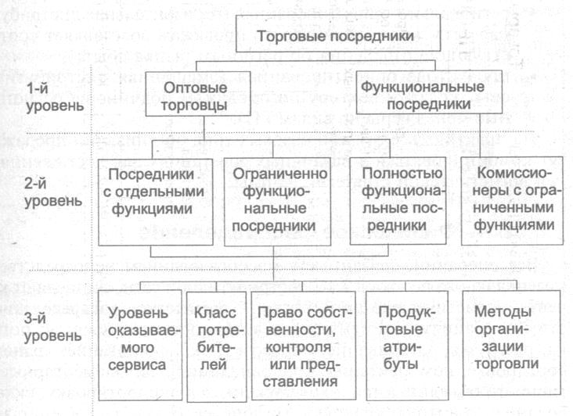

*(Рис. 6. Схема классификации торговых посредников)*

Третий уровень, непосредственно приближенный к потребителям, включает такие признаки классификации, как оказываемые сер­висные услуги, класс потребителей, право собственности, контро­ля или представления, продуктовые атрибуты, методы организа­ции торговли.

Оптовые торговцы 1-го уровня приобретают право собственно­сти на товар со всеми сопровождающими это право коммерчески­ми рисками. Функциональные комиссионеры обычно избегают риска, связанного с приобретением товара в собственность, однако осуществляют определенные сервисные услуги как для производи­теля, так и для потребителя ГП.

2-й уровень классификации характеризует в основном степень полноты охвата посредниками всех торгово-распределительных функций в дистрибьюции и уровень сопутствующего сервиса.

Среди звеньев розничной торговой сети (ритейлеров), осуще­ствляющих непосредственную продажу ГП потребителям, можно отметить независимых розничных торговцев, франшизу, коопера­тивы ритейлеров, розничные магазины фирм-изготовителей ГП, предприятия, торгующие по почте, супермаркеты и др

.

В настоящее время различают три основных типа организации продаж фирмы-изготовителя:

• ориентированная на потребителя (вертикальная дистрибу­тивная сеть, возглавляемая директором по продажам, кото­рому подчинены менеджеры оптовиков и ритейлеров);

• регионально-ориентированная (горизонтальная дистрибутив­ная сеть, когда директор по продажам возглавляет соответ­ствующие отделения по регионам рынка сбыта);

• продуктово-ориентированная (смешанная дистрибутивная сеть, когда директору по продажам подчинены региональ­ные менеджеры по видам ГП).

На практике все эти три базовых типа организации продаж мо­гут комбинироваться в различных сочетаниях для достижения це­лей логистической стратегии фирмы.

***2.4 Физическое распределение***

Все операции, связанные с преобразованием непосредственно материального потока в ЗЛС дистрибутивной сети, составляют клю­чевую логистическую активность — ***физическое распределение*.** Кэтим операциям (элементарным активностям) относятся: погруз­ка, разгрузка, затаривание, перевозка, экспедирование, хранение, сортировка, комплектация, консолидация и т.д. Элементарные ак­тивности объединяются в комплексные: транспортировку, склади­рование, защитную упаковку, грузопереработку, управление запа­сами и другие с целью повышения эффективности работы ЛС и оптимизации качества логистического сервиса в дистрибьюции.

Фирмы, осуществляющие подобное комплексное обслуживание производителей или владельцев продукции, часто на Западе назы­вают логистическими фирмами или компаниями физического рас­пределения (КФР).

Особенностью деятельности КФР является то, что они обычно обслуживают или определенную территорию (зону, регион, область и т.д.), или транспортные коридоры (например, в интермодальных перевозках), или определенную группу клиентов. КФР, как прави­ло, заинтересованы как в транспортировке, так и других операциях физического распределения на протяжении возможно большей ча­сти логистических каналов фирм-производителей (владельцев) то­варов в определенной территориальной зоне. Обычно КФР работа­ют с несколькими видами товаров или несколькими товарными складами по материальным потокам. Они являются менеджерами товарных запасов, консолидируют, распределяют ГП, обеспечивая даже ее упаковку и предпродажный сервис.

Современные тенденции в развитии деятельности КФР заклю­чаются в попытках захватить как можно больший контроль над ма­териальными потоками, обеспечив себе тем самым максимальную прибыль. Это проявляется, например, в специализации снабжения-сбыта и контроле всей дистрибутивной сети по отдельному виду продукции или захвате рынка транспортных услуг по продвижению определенной номенклатуры грузов в территориальной зоне. При этом КФР, как правило, не являясь владельцами товаров, берут на себя только часть финансового риска, связанного с движением, хранением и обработкой товаров по дистрибутивному каналу (или сети).

Изготовитель (продавец) товара должен учитывать издержки и финансовый риск, фиксировать цену на каждом этапе товародви­жения, чтобы сохранить контроль над потоками товаров и защи­тить свою прибыль или обеспечить выполнение иной целевой фун­кции интегрированной ЛС.

Когда продукт достигает конечной точки в цепи внутрипроиз­водственной логистики, т.е. является пригодным для физического распределения в дистрибутивной сети и конечного потребления, с этого момента продукт будет проходить через так называемые ***цен­тры консолидации.***

Каждый центр консолидации может быть определен как центр, товары которого сгруппированы или разделены на части, либо в котором выполняются операции как группирования, так и разде­ления. Каждой

передачей груза будет осуществляться:

- либо группирование товаров для получения более крупных единиц в целях снижения расходов на хранение, погрузочно-раз-грузочные работы и перевозку;

- либо операции по разделению на части, так чтобы получен­ная единица измерения продукта в конце логистической цепи была пригодна для потребления.

Одно из основных правил логистики в дистрибьюции заключа­ется в транспортировке как можно дальше и как можно чаще са­мых крупных из возможных производственных или транспортных единиц. Для достижения этой цели до конца логистической цепи необходимо «консолидировать» насколько это возможно все различные предметы материального потока, направляемого к конеч­ной точке этой цепи.

Любая единица является результатом согласований и определе­ний в соответствующих ЗЛС. По этой причине в западной литерату­ре по логистике они называются «transaction units» — учетно-договорные единицы (УДЕ). Эти единицы являются соглашением по обмену между партнерами (ЗЛС) внутри дистрибутивного канала какой-либо продукции. Как только такая единица определена, она будет иметь снабженческо-сбытовые характеристики, достаточно долго закрепленные, чтобы облегчить повторные логистические операции физического распределения. Эти характеристики много­численны и различны: вес брутто, вес нетто, высота, ширина, длина, прочность на раздавливание, климатическая стойкость, вес тары, полезная нагрузка, высота груза, объем груза, различные способы защиты, скорость транспортировки, взаимозависимость или независимость единиц измерения продукции и транспортных еди­ниц при любом способе транспортировки, пригодность единицы для любых способов погрузки, разгрузки и хранения и т.п.

Многообразие характеристик вызывает необходимость постоян­ного согласования (гармонизации) между ними в логистических каналах продвижения не только одного товара, но всех товаров вместе на определенных рынках и в коммерческих товаропроводя­щих структурах. Продуктивная гармонизация означает не только договоренность (соглашение) о характеристиках, но и в большей степени рационализацию и стандартизацию УДЕ во всех логисти­ческих активностях. Стандартизация приводит к экономии за счет эффекта масштаба в логистике. Фактически стандартизация долж­на начинаться, когда товар проектируется, с тем чтобы, напри­мер, размеры упаковки соответствовали объемным модулям транс­портных средств для экономичного физического распределения.

В физическом распределении важную роль играет стандартиза­ция и гармонизация продуктовых и транспортных УДЕ. В пределах заданного дистрибутивного канала логистические характеристики должны быть определены для транспортных средств, имеющих наи­большую грузовместимость (грузоподъемность). Затем можно выве­сти УДЕ, кратные различным вместимостям меньших транспорт­ных средств и упаковочным характеристикам ГП. Аналогично мож­но определить продуктивную гармонизацию между различными видами транспорта в физическом распределении, требующем сме­шанных перевозок (например, в транспортных узлах).

Основой такой гармонизации являются стандартные УДЕ про­дукции и тары, таких как паллет (поддон) и контейнер. Примене­ние паллетов для перевозок ГП явилось первой необратимой тен­денцией, которая изменила в мировом бизнесе все процессы физи­ческого распределения, получив название «паллетизация».

Вторая необратимая тенденция, которая коренным образом из­менила логистику, вызвана применением контейнеров в физичес­ком распределении — «контейнеризация». Стандартизация грузо­вместимости универсальных контейнеров, регламентированная ISO привела к появлению новой УДЕ продукции (тары) и вызвала на­стоящую революцию в логистике, так как следующая за паллетом грузовая единица — контейнер — превратилась в стандарт, кото­рый необходимо было интегрировать на все виды транспорта.

Продуктивная гармонизация должна быть найдена также между иерархической лестницей УДЕ продукции и иерархической лест­ницей транспортных УДЕ для всех видов транспорта (см. схему рис.7). Задачей логистики в физическом распределе­нии должно быть нахождение баланса между имеющимися возмож­ностями транспортных средств и возможностью их оптимального использования с точки зрения УДЕ продукции.

При организации физического распределения необходимо ра­ционально интегрировать УДЕ измерения продукции и их возмож­ности, а также транспортные УДЕ и их вместимости до конца ло­гистического канала. Кроме того возникает потребность в много­численных согласованиях в ЗЛС между УДЕ различных этапов фи­зического распределения. Управление подобным согласованием и координация работы на всех этапах физического распределения должны быть прерогативой верхнего уровня руководства фирмы-изготовителя продукции (интегрального менеджера, отдела логис­тики).

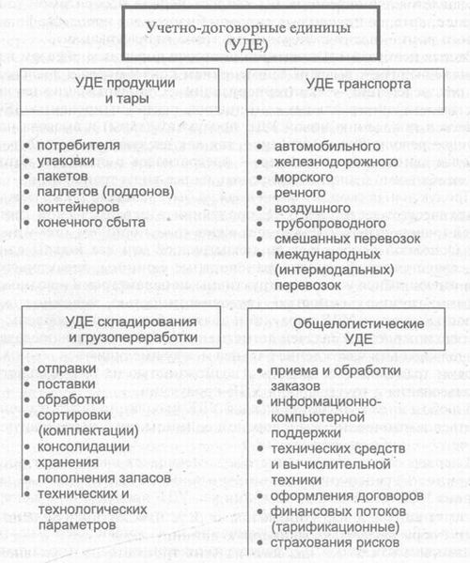

*(Рис. 7. Классификация УДЕ в логистике)*

Задачи физического распределения должны быть точно ориен­тированы на те цели, которые оптимизируют результаты интегри­рованной логистики. В этом плане современные тенденции физи­ческого распределения связаны с концепцией контейнеризации перевозок грузов. В странах ЕС принято несколько программ, на­правленных на создание межнациональных логистических центров перевозок и консолидации грузов на основе использования кон­тейнеров в смешанных перевозках (программы Collomodul, UNCTAD). Одной из главных задач этих программ является отыс­кание продуктивного согласования (гармонизации) внутри иерар­хии УДЕ измерения продукции и использования контейнеров в большей части УДЕ межвидовых перевозок грузов.

***2.5 Координация и интеграция действий логистических посредников***

Наличие в дистрибутивной сети фирмы большого количества посредников в значительной степени усложняет принятие эффек­тивных решений для логистического менеджмента. Основная труд­ность заключается в согласовании локальных целей и задач функ­циональных групп посредников с маркетинговыми и логистичес­кими глобальными (стратегическими) целями фирмы. Кроме того необходимо учитывать, что в каждой функциональной группе ло­гистических посредников возникают, действуют и трансформиру­ются определенные рыночные взаимоотношения, которые укруп­нено можно разделить на кооперацию, конфликты и конкурен­цию.

Кооперация проявляется в том, что фирмы-посредники, вы­полняющие одинаковые или различные логистические операции (функции) в дистрибьюции, объединяют свои усилия для дости­жения цели (системы целей) на своем сегменте рынка.

Конфликты возникают как между логистическими посредника­ми, сгруппированными в дистрибутивных каналах по функциональ­ному признаку, так и между посредниками и фирмой-производи­телем ГП.

Конфликты возникают, когда посредники имеют конкурирую­щие цели, а достижение оптимального взаимодействия во всем дистрибутивном канале затруднительно. Различают горизонтальные и вертикальные конфликты между посредниками в дистрибьюции.

Горизонтальные конфликты могут возникать между посредни­ками одного уровня в дистрибутивном канале, например, между средне оптовыми торговыми фирмами, реализующими одинаковый ассортимент ГП в определенной территориальной зоне.

Вертикальные конфликты могут возникать между функциональ­но сгруппированными посредниками в логистической цепи: «про­изводитель — оптовик — ритейлер — потребитель».

Мотивирующим поведением, формирующим совершенные вза­имоотношения посредников в дистрибьюции, является возраста­ние канальной конкуренции. Здесь необходимо подчеркнуть два момента. *Во-первых,* параллельную конкуренцию между возмож­ными посредниками на конкретном дистрибутивном уровне (на­пример, между автомобильными дилерами в определенной геогра­фической зоне). *Во-вторых*, конкуренцию между дистрибутивными каналами, которая в современных условиях все более усиливается. Это связано с возрастанием роли интегрированной логистики в бизнесе, когда логистические посредники в дистрибьюции, стре­мясь захватить конкретный дистрибутивный канал и установить длительные связи с производителями, конкурируют с посредника­ми другой структуры канала распределения.

В конкурентной борьбе с лидерами другие посредники все в боль­шей степени используют новые формы логистической интеграции между собой и с товаропроизводителями, основными из которых являются:

***Двойная дистрибьюция.*** Многие фирмы в логистической практи­ке дистрибьюции развивают и поддерживают два и более дистрибу­тивных канала для одной продукции с переменной интенсивнос­тью материалопотока ГП в них в зависимости от спроса (объема продаж).

***Взаимодействие с эксклюзивным партнером (партнерами).*** Рас­пространенной практикой с современном западном бизнесе явля­ется использование фирмой-производителем эксклюзивных диле­ров, дистрибьюторов, торговых агентов, которым предоставляется исключительное право на определенные логистические активности.

***Захват определенной группы, категорий ГП или товарной номен­клатуры*** (вертикальная интеграция). В этом случае посредник или группа посредников стремятся захватить весь дистрибутивный ка­нал продукта или товарной категории фирмы-производителя за счет снижения общих логистических затрат для конкретного канала, повышения качества сервиса или другими способами. Интеграция действий посредников охватывает обычно все активности, начи­ная от приема и обработки заказов и кончая послепродажным сер­висом.

***Связанные взаимоотношения.*** Логистические партнеры в дистри­бьюции для обеспечения конкурентоспособности связывают себя определенными (иногда полулегальными) обязательствами в тор­говых или других отношениях (например, не получать или не про­давать товар фирмы-конкурента и т.п.).

Приведенные выше направления взаимодействия и интеграции логистических партнеров, также как и лидерство в дистрибьюции обычно ограничены национальными антимонопольными (антитрестовыми) законодательными актами.

У пер­сонала логистического менеджмента фирмы возникает комплекс задач по координации и оптимизации функционирования системы дистрибьюции, а именно:

• координация работы логистических посредников;

• создание интегрированных с производителем ГП дистрибу­тивных каналов и сетей, позволяющих минимизировать ло­гистические издержки при обеспечении требуемого каче­ства логистического сервиса в дистрибьюции;

• оптимизация планирования, контроля и регулирования уров­ней запасов ГП в дистрибутивной сети;

• оптимизация организационной структуры и количества ЗЛС в дистрибьюции;

• оптимизация параметров физического распределения мате­риальных потоков в дистрибутивных каналах.

Основные факторы, которые не­обходимо учитывать при проектировании дистрибутивных систем и совершенствовании логистического менеджмента в них. На (рис.8) приведена схема воздействия факторов макро- и микроэкономи­ческой внешней среды на проектируемую дистрибутивную систему.

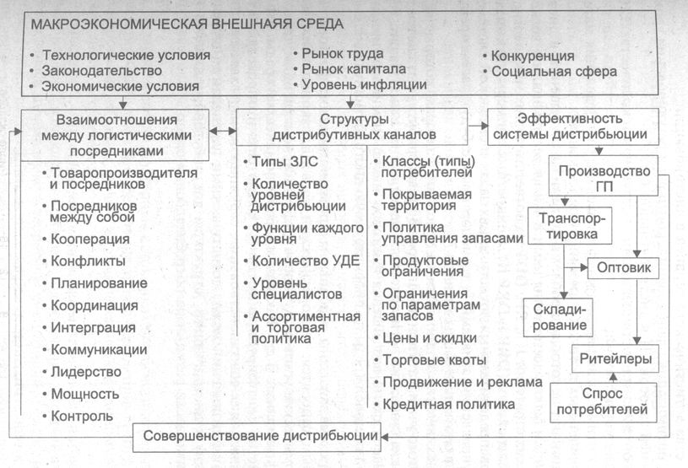

(Рис. 8 Схема учета важнейших факторов при проектировании дистрибутивных систем)

На схеме показаны основные макроэкономические факторы, к которым относятся: технологический уровень, законодательство, экономические условия и уровень инфляции, конкуренция, торго­вые, финансовые и др. Факторы микроэкономической среды, вли­яющие на синтезируемую дистрибутивную сеть и определяющие направления ее совершенствования, сгруппированы в зависимости от взаимоотношений между логистическими партнерами (посред­никами) в дистрибьюции, структуры дистрибутивных каналов и эффективности реакции на потребительский спрос.

**ЗАКЛЮЧЕНИЕ**

В заключении сформулируем три «золотых» правила логистики в физическом распределении.

***Правило 1***

Для наиболее эффективного удовлетворения потребителей дист­рибутивная логистическая цепь должна проникать возможно глубже к точкам конечного сбыта, использоваться возможно чаще и осуществ­лять транспортировку на возможно большее расстояние путем ис­пользования грузовых единиц продукции и грузовых транспортных еди­ниц, обеспечивающих получение возможно больших вместимостей.

***Правило 2***

Для наиболее эффективного решения задачи физического распреде­ления в логистической цепи необходимо использовать минимальное количество УДЕ измерения продукции и минимальное количество УДЕ транспорта, независимо от их вместимостей.

***Правило 3***

Если нельзя избежать создания стационарного склада, он должен Располагаться на логистической цепи в центре консолидации, кото­рый размещается возможно ближе к конечным торговым точкам, если это касается физического распределения в плане транспортировки, и в Центре консолидации, расположенном возможно ближе к исходному производственному процессу, если это касается сортировки.

**СПИСОЕ ИСПОЛЬЗОВАНОЙ ЛИТЕРАТУРЫ**

1. Сергеев В.И. Логистика в бизнесе: Учебник.- М.: ИНФРА-М, 2001г. – 608с. – (Серия “Высшее образование”)
2. Гаджинский А. М. Логистика: Учебник. – 11-е издание, перерраб. и доп. – М.: Издательско-торговая корпорация “Дашков и Ко”, 2005. – 432с.
3. Плоткин Б. К. Введение в коммерцию и коммерчискую логистику: Учебное пособие. – СПб.: СПбУЭиФ, 2003. 171с.
4. Соколин В.П. Введение в логистическое управление материально-техническим снабжением: Учебное пособие. – М.: ВЗИИТ, 2004. 27с

5. Федоров Л.С., Шуйская А.В., Савари Т.И. Терминология для логистики //РИСК, №1, 2002.